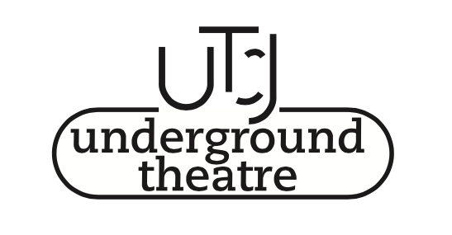
Inschrijfformulier Underground Theatre

Membership Document Underground Theatre

Beste nieuwe lid,
Wat leuk dat je lid wil worden van Underground Theatre! Graag zien we samen met jou een uitdagend theaterseizoen tegemoet.
Als lid van Underground Theatre heb je het recht om auditie te doen, mee te acteren, zelf stukken te pitchen en mee te schrijven aan projecten, en mee te helpen achter de schermen van iedere productie (met dingen als decor, kostuums en het lichtplan).

Tevens heb je als lid de plicht om contributie te betalen. Dit is een jaarlijks bedrag van 135 euro wat moet worden overgemaakt naar NL44 INGB 0007 2000 23 ter name van Underground Theatre. De deadline hoor je via de mail. Lidmaatschap gaat per jaar en vernieuwt zich niet automatisch. Het is dus aan jou als lid om ieder jaar je lidmaatschap te vernieuwen, afhankelijk van of je interesse hebt in de projecten en stukken dat jaar.

We hopen je hiermee genoeg te hebben geïnformeerd. Mocht je nog vragen hebben, neem dan contact met ons op via info@undergroundtheatre.eu. Welkom!

Dear new member,
Wonderful to hear you want to join Underground Theatre! We look forward to a challenging theatre season with you.
As a member of Underground Theatre you have the right to audition, act, pitch your own plays and write along with projects, and to help behind the scenes of each production (think of matters such as decor, costumes and the light plan).

As a member you also have the obligation to pay contribution. This is a yearly sum of 135 euros, to be transferred to NL44 INGB 0007 2000 on the name of Underground Theatre. The deadline will be announced via e-mail. Membership applies to one year and is not indefinite; it does not automatically renew. It will be up to you as a member to renew your membership each year, depending on your own interest in the projects and plays that year.

We hope to have informed you sufficiently. If you do have any lingering questions, please contact us at info@undergroundtheatre.eu. Welcome!

Vriendelijke groet,
Het bestuur van Underground Theatre

Kind regards,
The board of Underground Theatre

Inschrijving (Nederlands)

Door het invullen en ondertekenen van dit document geef ik aan mijn rechten en plichten zoals hierboven beschreven te hebben begrepen en hiermee akkoord te gaan.

Naam:

Geboortedatum:

Pronouns:

E-mailadres:

Telefoonnummer:

Taalvoorkeur (onderstrepen wat van toepassing is): Engels/Nederlands/Geen Voorkeur

Dieetvoorkeuren/allergieën:…………………………………………………………………….

Ik heb, naast acteren, interesse in de volgende commissies/taken* (minstens één aankruisen):
- PR-commissie
- Art department
- Jaarboek/Aftermovie
- Techniek
*. Je geeft één of meerdere voorkeuren aan. Hier houden wij zo veel mogelijk rekening mee. Wij behouden het uiteindelijke recht om je in te delen waar wij dit nodig achten.

Ik ga akkoord met de privacyverklaring (verplicht, onderstrepen wat van toepassing is): ja/nee

Ik ga akkoord met de afbeeldingsverklaring (verplicht, onderstrepen wat van toepassing is): ja/nee

Ik ga akkoord het het HR (verplicht, onderstrepen wat van toepassing is): ja/nee

Datum: Handtekening:

………………… …………………

Application (English)

By filling in and signing this document, I state that I have understood my rights and obligations as described above and agree to them.

Name:

Date of birth:

Pronouns:

E-mail address:

Phone number:

Language preference (underline your choice): English/Dutch/No preference

Dietary restrictions/allergies:……………………………………………………………………

Apart from acting, I am interested in the following committees/tasks* (choose at least one):
- PR-committee
- Art department
- Yearbook/Aftermovie committee
- Lights/sound (technological dramaturgy)
*You can indicate one or multiple preferences. We’ll try and keep these preferences into account as much as possible. We maintain the right to place you in committees where we see fit.

I agree with the privacy statement (obligatory, underline your choice): yes/no

I agree with the photography statement (obligatory, underline your choice): yes/no

I agree with the IR (obligatory, underline your choice): yes/no

Date: Signature:

………………… …………………

